**广阳人大代表联络站开展接访活动**

为切实发挥人大作用，听取群众意见建议，积极回应群众诉求，持续有力地化解群众身边的困难，为广阳镇广大人民群众构建美好和谐的生活环境。7月6日，广阳镇人大代表联络站开展接访活动，广阳镇人大主席杨毓民在联络站认真听取群众代表意见，与他们面对面交流、心贴心沟通，围绕安全生产、环保攻坚等问题了解群众诉求，收集群众心声。

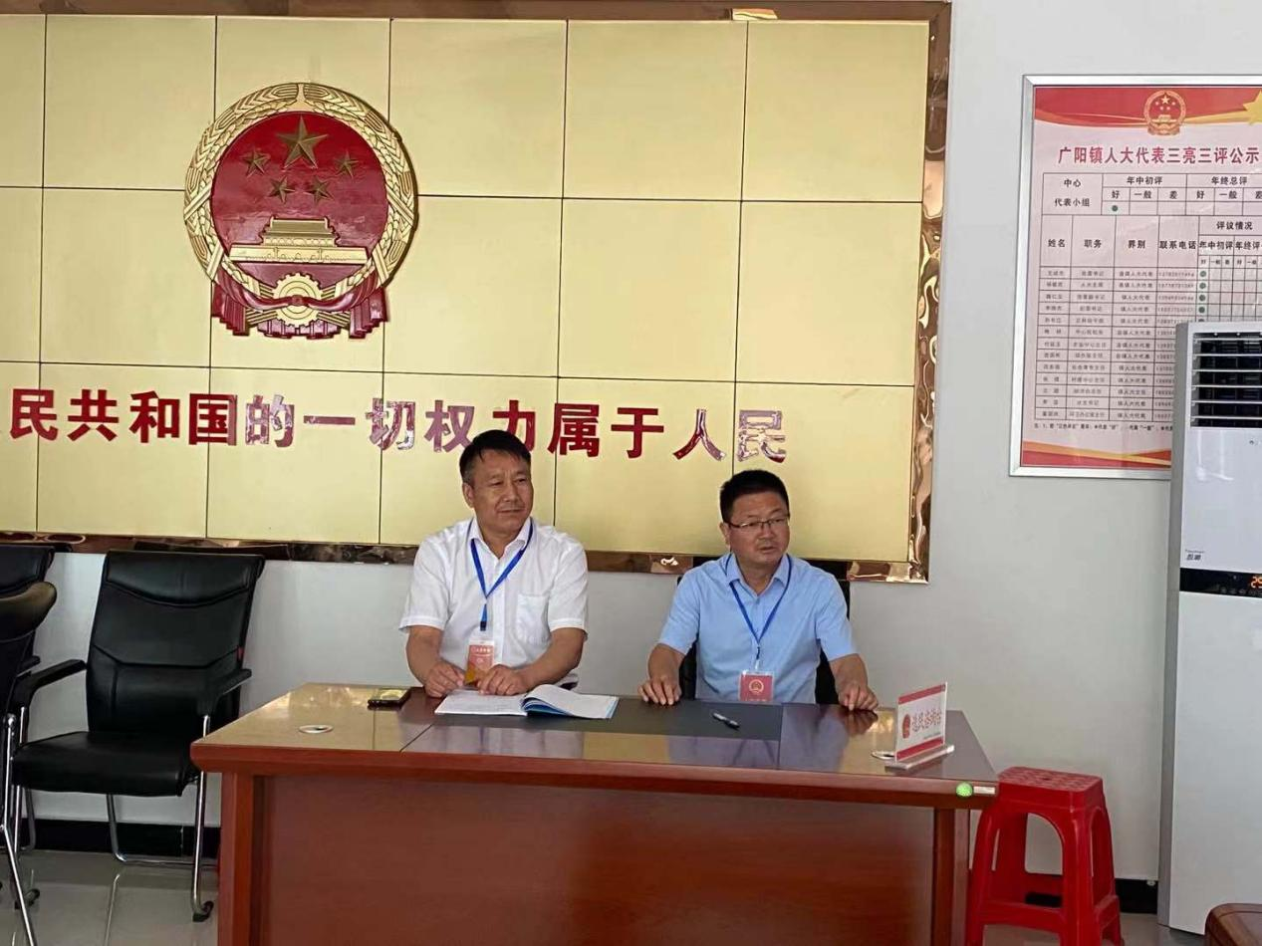广阳镇人大代表联络站每月定期开展一次接待选民群众活动，既丰富了人大代表在闭会期间的活动形式，又促进了人大代表密切联系人民群众，积极收集社情民意，反映群众呼声，确保群众诉求件件有回音、事事有着落。

杨毓民表示，组织开展定期接访活动，让人大代表接访常态化、制度化、规范化，不仅为群众解决了一批重点问题，也找准了党和政府关注、代表关心、群众期盼的结合点，进一步拓宽了人大代表察民情、知民意、解民忧渠道，有效提高了人大代表履职水平。